|  |
| --- |
| **Università degli Studi di Salerno Corso di Ingegneria del Software** |

**DMShop  
System Design Document  
Versione 2.4**

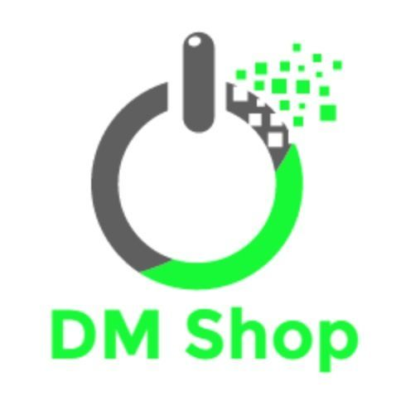

Data: 09/01/2017

**Partecipanti:**

|  |  |
| --- | --- |
| Nome | Matricola |
| Antonucci Gaetano | 0512102960 |
| Carusone Francesco | 0512102250 |
| Pagliarulo Salvatore | 0512103188 |

|  |  |
| --- | --- |
| **Scritto da:** | Antonucci Gaetano, Pagliarulo Salvatore, Carusone Francesco |

**Revision History**

|  |  |  |  |
| --- | --- | --- | --- |
| Data | Versione | Descrizione | Autore |
| 17/12/2016 | 1.0 | Prima Versione del Documento | Antonucci Gaetano, Pagliarulo Salvatore, Carusone Francesco |
| 02/01/2017 | 2.0 | Revisione sottosistemi e overview generale | Antonucci Gaetano, Pagliarulo Salvatore |
| 04/01/2017 | 2.1 | Revisione Component Diagram e Deploy Diagram | Antonucci Gaetano |
| 09/01/2017 | 2.2 | Revisione Gestione Dati Persistenti | Antonucci Gaetano |
| 30/01/2017 | 2.3 | Revisione Component e Deploy Diagram | Pagliarulo Salvatore |
| 04/02/2017 | 2.4 | Revisione Gestione Dati Persistenti | Antonucci Gaetano |

Indice

1. Introduzione 4

1.1. Descrizione del Sistema 4

1.2. Design Goals 4

1.2.1. Criteri di Affidabilità 4

1.2.2. Criteri di Usabilità 4

1.2.3. Criteri di Performance 5

1.2.4. Criteri di Implementazione 5

1.2.5. Criteri di Packaging 5

1.3. Definizioni, acronimi e abbreviazioni 6

1.4. Riferimenti 6

1.5. Panoramica 6

2. Architettura Software Corrente 7

3. Architettura Software Proposta 7

3.1. Panoramica 7

3.2. Decomposizione in Sottosistemi 7

3.3. Mapping Hardware/Software 10

3.4. Gestione Dati Persistenti 35

3.5. Controllo Accessi e Sicurezza 38

3.6. Controllo Software Globale 40

3.7. Boundary Conditions 40

4. Servizi dei Sottosistemi 41

5. Glossario 44

# Introduzione

## Descrizione del Sistema

Il sistema presentato è stato progettato per gestire l’attività di vendita a distanza di un negozio che commercia dispositivi mobili permettendo a clienti e a semplici navigatori di accedere al sistema per ottenere informazioni sui prodotti ed eventualmente acquistarli. Lo scopo è quello di semplificare l’attività di vendita del negozio attraverso un’applicazione web di e-commerce, riducendo i tempi di lavorazione.

## Design Goals

Il sistema utilizza un’interfaccia semplice e completa in modo tale che le informazioni visualizzate rendano intuitiva la navigazione per far sì che gli utenti non necessitino di una conoscenza approfondita dell’applicazione e per favorire il maggior numero di vendite, mantenendo lo stile scelto.

I criteri di design che l’applicazione rispetterà sono i seguenti:

### Criteri di Affidabilità

Il sistema garantirà il corretto funzionamento delle operazioni richieste ed in caso contrario gestirà gli errori che potranno verificarsi.

Il sistema rispetterà i seguenti requisiti di qualità relativi all’affidabilità:

|  |  |
| --- | --- |
| ID | DG_CA |
| **Affidabilità** | Il sistema dovrà garantire il corretto funzionamento delle operazioni |
| **Robustezza** | Il sistema dovrà controllare gli input inseriti dagli utenti e nel caso siano errati mostrerà un messaggio di errore per avvisare l’utente che i dati inseriti non sono corretti. |
| **Sicurezza** | Il sistema controllerà l’accesso alla piattaforma che permetterà ad ogni utente di compiere le proprie operazioni in modo sicuro. |

### Criteri di Usabilità

L’usabilità del sistema è garantita dai seguenti requisiti di qualità:

|  |  |
| --- | --- |
| ID | DG_CU |
| **Usabilità** | Il sistema sarà semplice ed intuitivo e dopo un breve utilizzo dell’applicazione l’utente dovrà già avere un grado di esperienza che gli permetterà di compiere l’operazione in modo rapido. |
| **Utilità** | Il sistema gestirà in modo ottimale le esigenze degli utenti. |

### Criteri di Performance

Il sistema sarà snello e scalabile nel momento in cui più utenti accederanno contemporaneamente per usufruire dei servizi disponibili. Dovrà garantire anche che le operazioni vengano eseguito in un range di tempo che sia accettabile da parte degli utenti.

I requisiti di qualità, relativi alle performance del sistema, sono i seguenti:

|  |  |
| --- | --- |
| **ID** | **DG_CP** |
| **Tempi di Risposta** | I tempi di risposta del sistema dovranno essere brevi oppure notificare all’utente eventuali ritardi o malfunzionamenti del sistema. |
| **Throughput** | Il sistema dovrà completare quante più operazioni possibili nel minor tempo possibile. |
| **Memoria** | Il sistema utilizza un database relazionale MySQL per memorizzare i dati, la cui dimensione non sarà un problema poiché verrà utilizzata una quantità limitata di dati per l’elaborazione. |

### Criteri di Implementazione

I requisiti di qualità legati all’implementazione sono i seguenti:

|  |  |
| --- | --- |
| **ID** | **DG_CI** |
| **Linguaggi utilizzati** | HTML, CSS, JavaScript, Java |
| **Hardware** | Nessun Vincolo imposto |

### Criteri di Packaging

I requisiti di qualità legati al packaging sono i seguenti:

|  |  |
| --- | --- |
| **ID** | **DG_CPK** |
| **Ambiente** | Il sistema è sviluppato come applicazione web. |
| **Installazione** | Il sistema verrà installato su un web server. Nessun vincolo sul tempo di installazione. |

## Definizioni, acronimi e abbreviazioni

|  |  |
| --- | --- |
| **Acronimo** | **Descrizione** |
| **DMShop** | Applicazione web per la vendita di dispositivi mobili (Sistema). |
| **RAD** | Requirements Analysis Document |
| **SDD** | System Design Document |
| **DBMS** | DataBase Management System |
| **MySQL** | [Relational database management system](https://it.wikipedia.org/wiki/Relational_database_management_system) (RDBMS) composto da un [client](https://it.wikipedia.org/wiki/Client) a [riga di comando](https://it.wikipedia.org/wiki/Riga_di_comando) e un [server](https://it.wikipedia.org/wiki/Server). |
| **MVC** | Architettura Software del tipo Model – View – Controller |

## 

## Riferimenti

* **Object Software Engineering – Using UML, Patterns and Java***B. Bruegge, A. H. Dutoit*
* **RAD***Requirements Analysis Document DMShop*

## Panoramica

Nei successivi paragrafi del documento di System Design verranno descritti:

* **Sistema Software Corrente**: rappresenta l’architettura del software che è stato sostituito o, se esso non esiste, descrive l’architettura dei software per sistemi simili esistenti.
* **Sistema Software proposto**: documenta il modello di System Design del nuovo sistema, in cui vengono descritti i seguenti elementi:
  + Decomposizione in sottosistemi, nella quale viene descritta la suddivisione del sistema in vari sottosistemi. Le operazioni che essi svolgono vengono descritte ad alto livello senza entrare troppo nello specifico.
  + Hardware/Software mapping, in cui vengono prese alcune decisioni per quanto riguarda le piattaforme hardware e software su cui il sistema dovrà girare, una volta decise le piattaforme è necessario mappare le componenti su di esse. Questa operazione potrebbe portare all’introduzione di nuove componenti per interfacciare i sottosistemi su diverse piattaforme.
  + Gestione Dati Persistenti, in cui sono identificati gli oggetti persistenti e scelto il tipo di infrastruttura da usare per memorizzarli.
  + Controllo degli Accessi e Sicurezza, che descrive il modello utente del sistema in termini di matrici di accesso e i problemi di sicurezza, come la scelta di un meccanismo di autenticazione.
  + Controllo Globale del Software, che descrive come il controllo globale del software è implementato, come le procedure di richiesta sono avviate e come si sincronizzano i sottosistemi.
  + Boundary Conditions in cui sono descritte le condizioni limite del sistema, le quali includono lo start-up, lo shutdown, l’inizializzazione e la gestione di fallimenti come corruzione di dati, caduta di connessione e caduta di componenti; a tale scopo saranno elaborati dei casi d’uso che specificano la sequenza di operazioni in ciascuno dei casi sopra elencati.
* **Servizi dei Sottosistemi**: descrive i servizi forniti da ciascun sottosistema in termini di operazioni.

# Architettura Software Corrente

L’architettura proposta non rimpiazzerà nessuna struttura pre-esistente. Infatti la progettazione e lo sviluppo seguiranno, principalmente, i criteri della Greenfield Enginnering.

# Architettura Software Proposta

## Panoramica

Il nostro sistema supporta l’utilizzo del software da parte degli utenti registrati e in particolare dal gestore. La componente relativa all’utente è l’interfaccia grafica, mentre la logica applicativa, ovvero l’archivio dei dati e la sua gestione, sarà incentrata sul DBMS.

Le richieste effettuate dall’utente durante l’interazione con il sistema saranno inoltrate al DBMS che si occuperà di recupero dei dati e computazioni logiche.

Lo stile architetturale scelto è l’MVC, in cui i sottosistemi sono divisi in 3 categorie:

* + **Model**: mantiene la conoscenza del dominio applicativo;
  + **View**: si occupa della presentazione degli oggetti del dominio applicativo all’utente;
  + **Controller**: si occupa di acquisire i comandi (le operazioni) dell’utente, in genere attraverso il View e li attua modificando lo stato degli altri due sottosistemi.

## Decomposizione in Sottosistemi

Decomporre in sottosistemi permette di diminuire la complessità del dominio della soluzione. I servizi sono gruppi di funzioni aventi lo stesso obiettivo. Il sistema principale è stato suddiviso in 3 sottosistemi in modo tale da ridurne la complessità, in base alla metodologia, cercando di tenere alto il livello di coesione nei vari sottosistemi e di tenere basso quello dell’accoppiamento tra sottosistemi distinti. Ciascun sottosistema ha accesso a classi apposite che svolgono le operazioni richieste tramite l’uso di funzioni.

DMShop, come detto, è diviso in 4 sottosistemi:

* Gestione Utenti;
* Gestioni Prodotti;
* Gestione Ordini;
* Gestione Acquisti.



**Sottosistema Gestione Utenti**: sottosistema dedicato alle operazioni che può compiere l’utente, inteso come visitatore, cliente e gestore. Tramite questo sottosistema il visitatore può registrarsi al sito e utilizzare tutte le funzionalità a lui dedicate. Il gestore può invece gestire gli utenti, visualizzando tutto ciò che li riguarda.

**Sottosistema Gestione Prodotti**: sottosistema dedicato alle operazioni che può compiere il gestore sul catalogo prodotti. Tramite questo sottosistema il gestore può inserire/modificare ed eliminare i prodotti dal catalogo dell’azienda.

**Sottosistema Gestione Acquisti**: il sottosistema in questione racchiude tutti i servizi che offrono all’utente la possibilità di selezionare un prodotto e avviare la procedura di acquisto online.   
Tra le funzionalità ritroviamo anche la possibilità di consultare uno storico acquisti.

**Sottosistema Gestione Ordini**: questo sottosistema è dedicato alle operazioni relative agli ordini presenti nel database. In che modo il gestore visualizza le richieste di acquisto di un utente? In che modo può gestirle, organizzarle, evaderle? Gestione Ordine implementa una serie di services che mirano a gestire questo tipo di situazioni.

## Mapping Hardware/Software

Le interfacce dei vari sottosistemi accedono ai pacchetti dell’Application Server, in cui risiedono gli oggetti di tipo control ed entity.   
L’accesso al database avviene tramite JDBC, mentre la comunicazione tra il client e il Web Server avviene tramite protocollo HTTP.

L’interazione tra entità fisiche e logiche verranno di seguite illustrate attraverso l’utilizzo di **Deployment Diagrams** e **Component Diagrams**.

In figura vengono mostrati i nodi principali che interagiscono col sistema: il WebServer e il Database Server.

Il Deployment Diagram fornisce una chiara visione sull’organizzazione delle componenti hardware/software del sistema. Verrà fornito un diagramma per ogni sequence diagram, al fine di offrire una visione chiara di come interagiscono le entità del sistema a runtime.

Ad ogni deployment diagram sarà associato il rispettivo Component Diagram, con lo scopo di mostrare l’attività della struttura a design time.

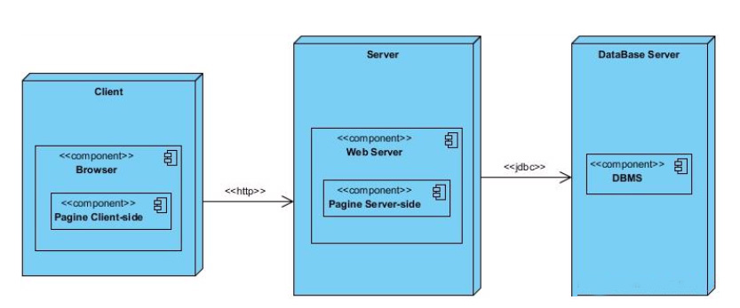

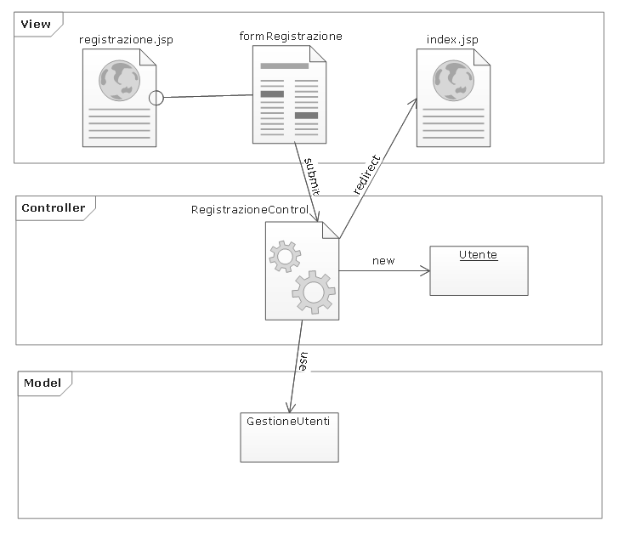**CD_GU_1 – Registrazione**

**DD_GU_1 – Registrazione**

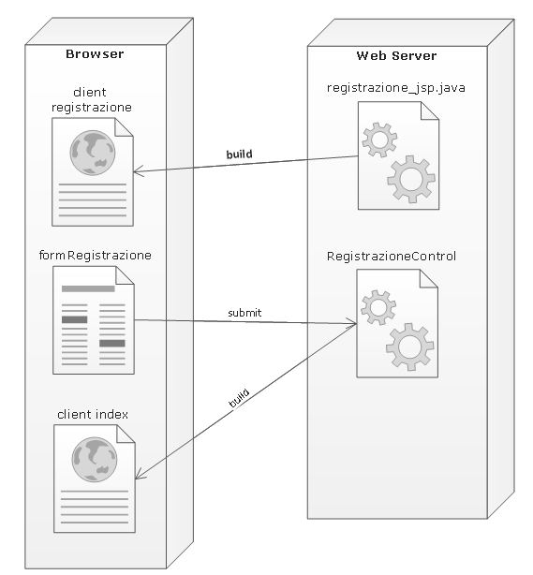

**CD_GU_2 – Login**

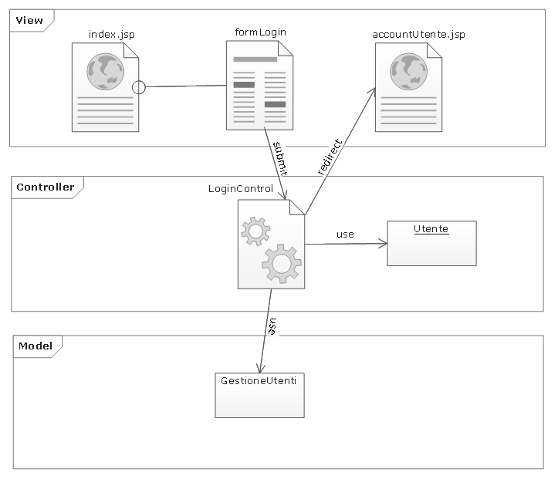

**DD_GU_2 – Login**

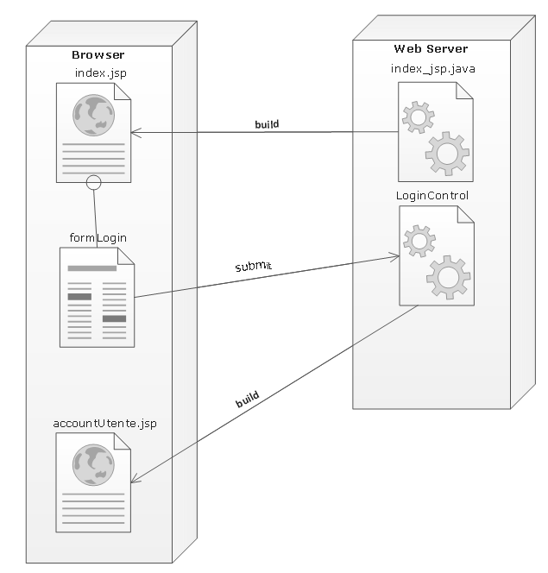

**CD_GU_3 – Logout**

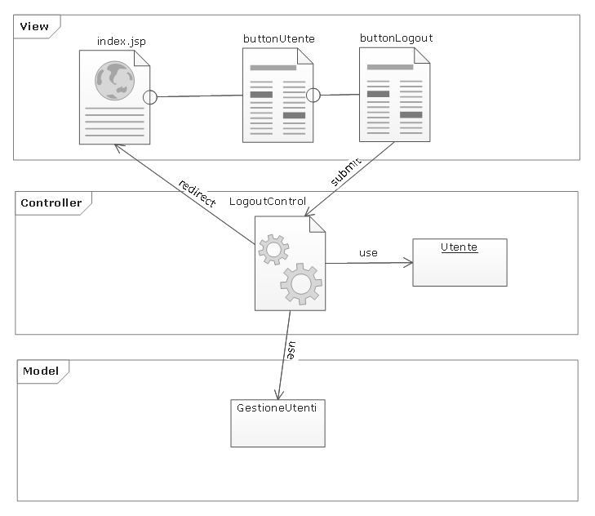

**DD_GU_3 - Logout**

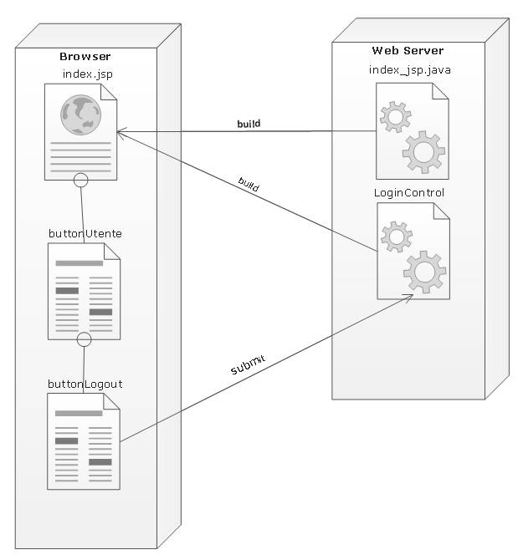

**CD_GA_1 – AggiungiProdottoCarrello**

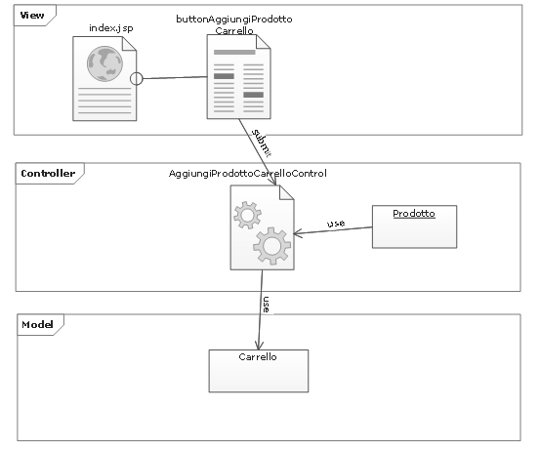

**DD_GA_1 – AggiungiProdottoCarrello**

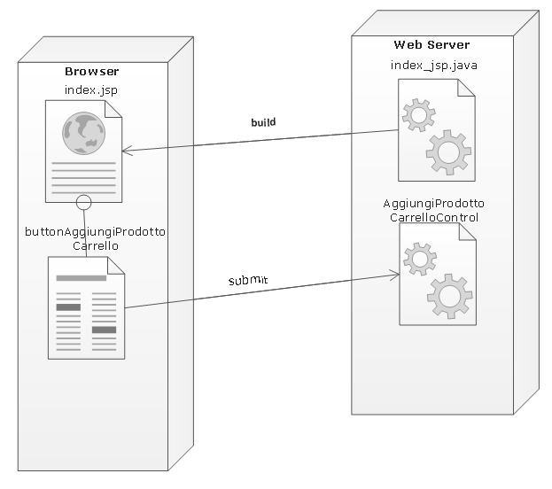

**CD_GA_2 – RimuoviProdottoCarrello**

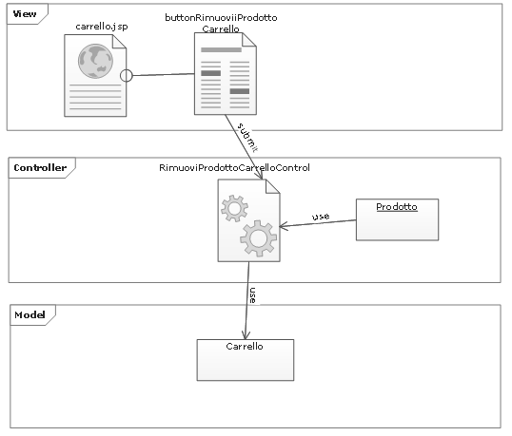

**DD_GA_2 - RimuoviProdottoCarrello**

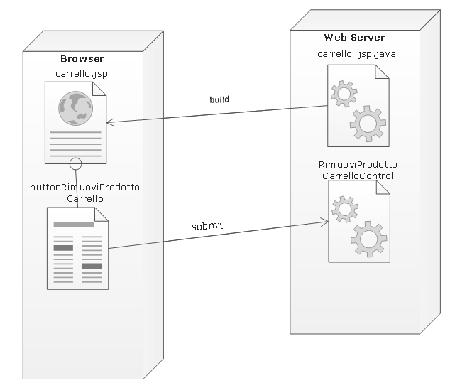

**CD_GA_3 – AcquistoProdotti**

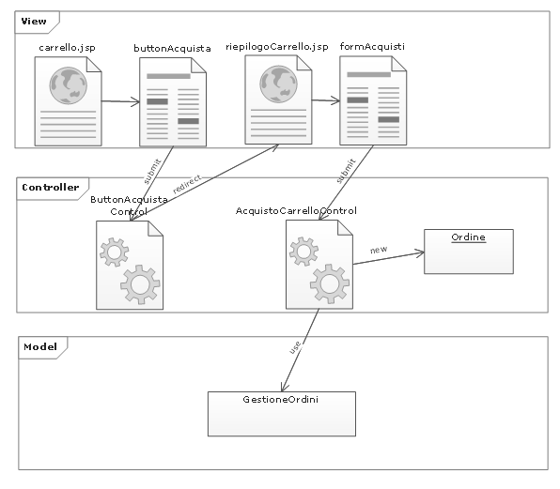

**DD_GA_3 – AcquistoProdotti**

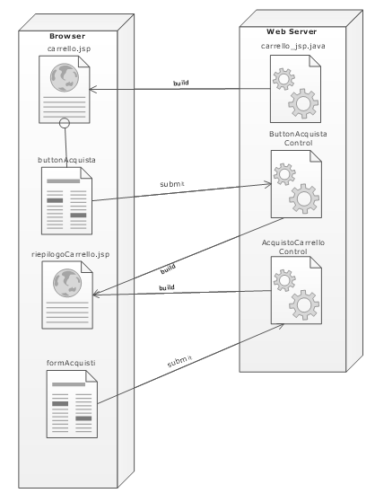

**CD_GA_4 – StoricoAcquisti**

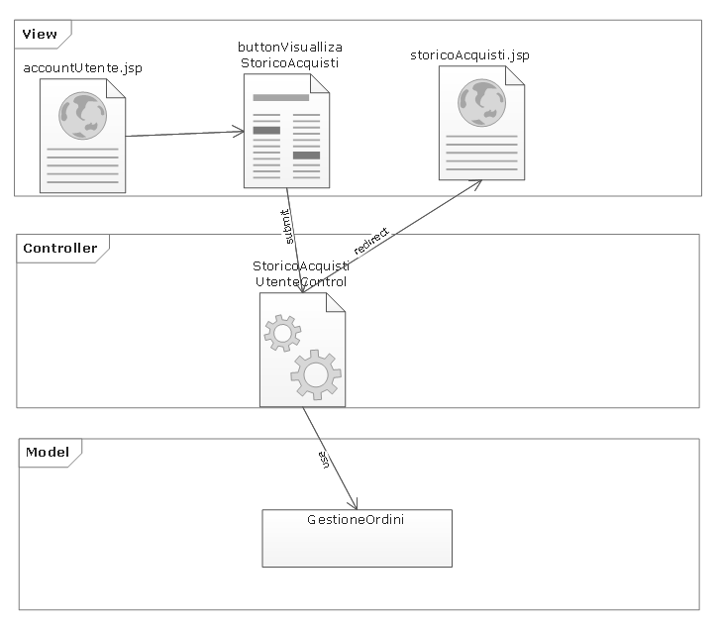

**DD_GA_4 – StoricoAcquisti**

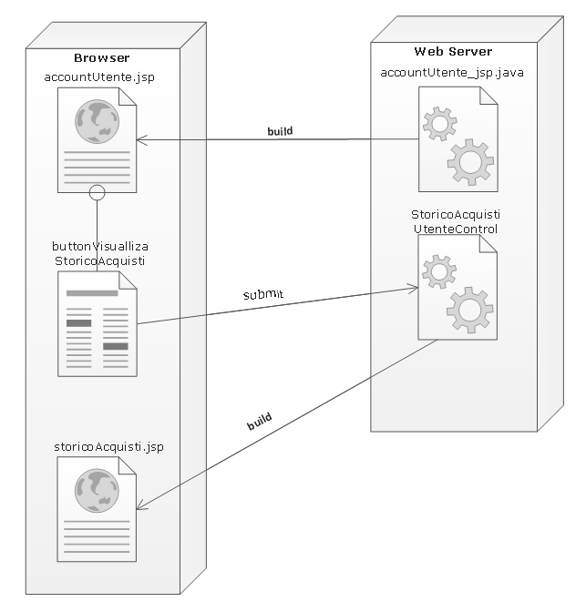

**CD_GP_1 – AggiungiProdotto**

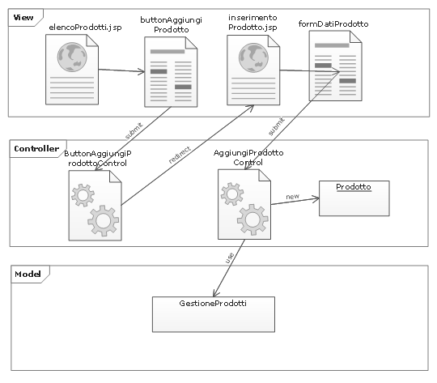

**DD_GP_1 – AggiungiProdotto**

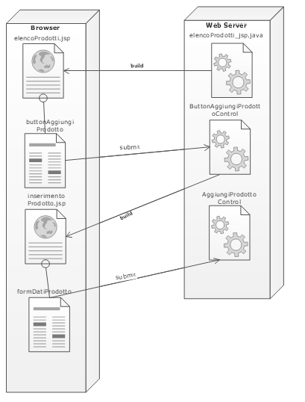

**CD_GP_2 – ModificaProdotto**

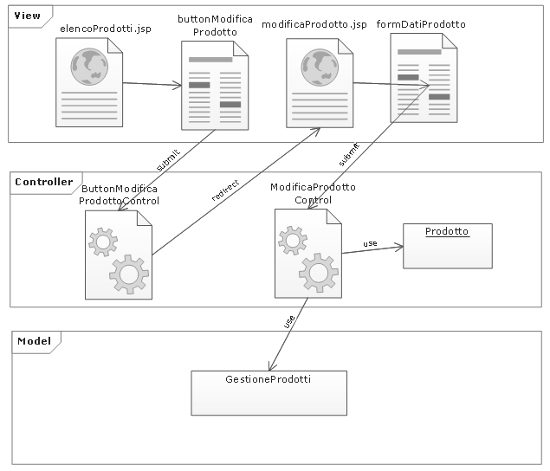

**DD_GP_2 – ModificaProdotto**

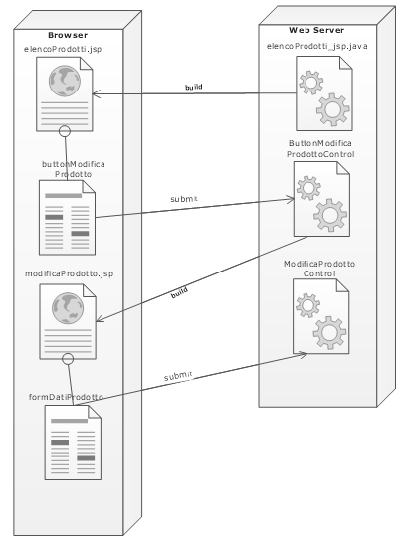

**CD_GP_3 – EliminaProdotto**

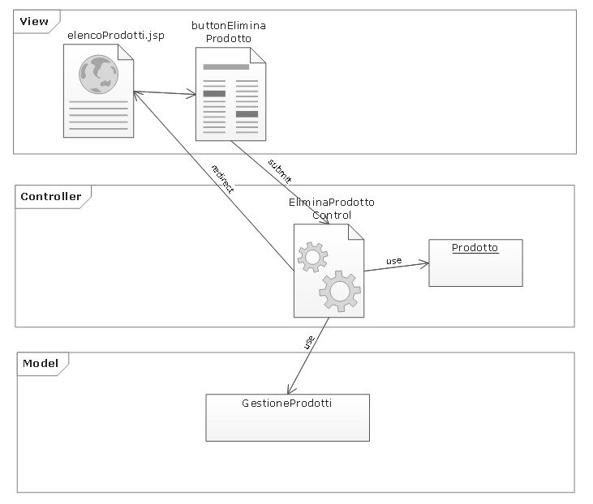

**DD_GP_3 – EliminaProdotto**

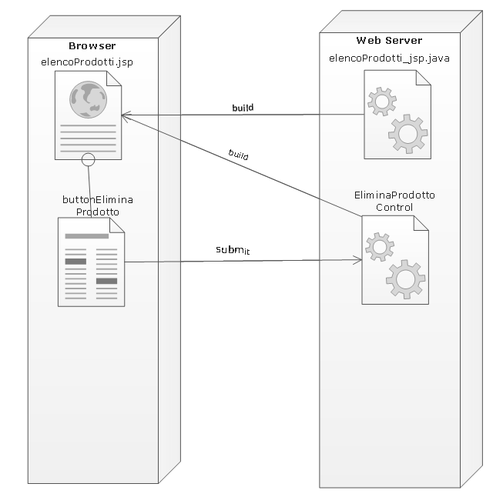

**CD_GO_1 – GestioneOrdini**

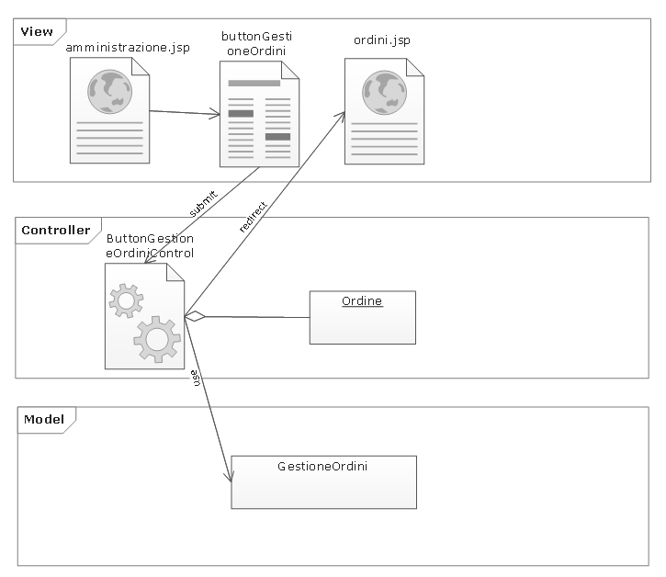

**DD_GO_1 – GestioneOrdini**

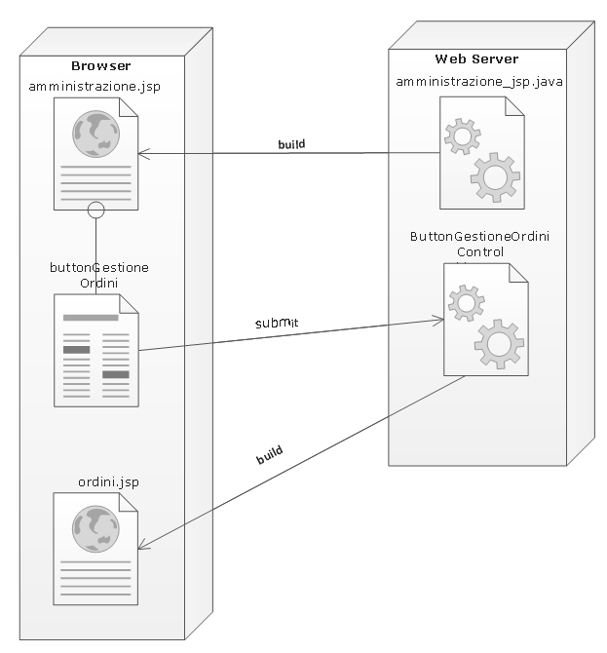

**CD_GO_2 – EvasioneOrdine**

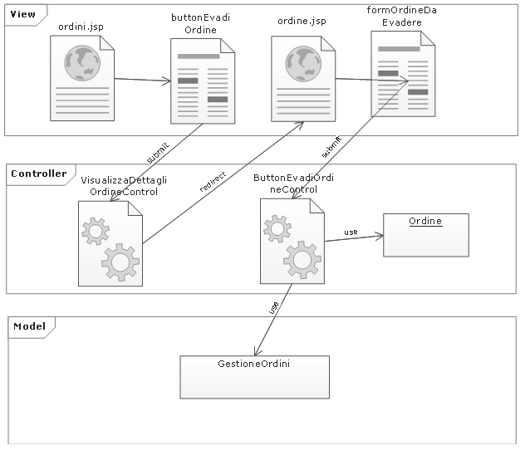

**DD_GO_2 – EvasioneOrdine**

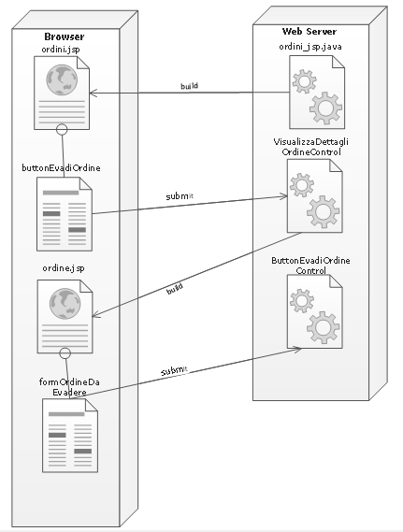

## Gestione Dati Persistenti

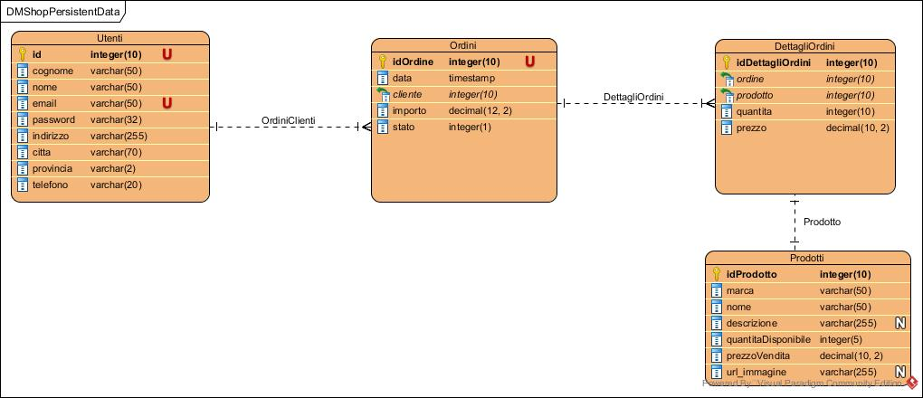

**Tabella: Utenti**

|  |  |  |  |  |
| --- | --- | --- | --- | --- |
| **Attributo** | **Tipo** | **Chiave** | **Descrizione** | **Opzionale** |
| id | integer | Primaria | Rappresenta l’identificativo univoco dell’utente | No |
| cognome | varchar(50) |  | Rapprenta il cognome dell’utente | No |
| nome | varchar(50) |  | Rappresenta il nome dell’utente | No |
| email | varchar(50) |  | Rappresenta l’indirizzo email dell’utente | No |
| password | varchar(32) |  | Rappresenta la password dell’utente | No |
| indirizzo | varchar(255) |  | Rappresenta l’indirizzo di residenza dell’utente | No |
| citta | varchar(70) |  | Rappresenta la città di residenza dell’utente | No |
| provincia | varchar(2) |  | Rappresenta la provincia di residenza dell’utente | No |
| telefono | varchar(20) |  | Rappresenta il numero di telefono dell’utente | No |

**Tabella: Ordini**

|  |  |  |  |  |
| --- | --- | --- | --- | --- |
| **Attributo** | **Tipo** | **Chiave** | **Descrizione** | **Opzionale** |
| idOrdine | integer | Primaria | Rappresenta l’identificativo univoco dell’ordine | No |
| data | timestamp |  | Rappresenta la data e l’ora in cui viene sottomesso l’ordine | No |
| cliente | integer | Esterna(Utenti) | ID dell’utente che ha sottomesso l’ordine | No |
| importo | decimal(12,2) |  | Rappresenta il costo complessivo della merce ordinata | Si |
| stato | integer |  | Rappresenta lo stato in cui si trova l’ordine | No |

**Tabella: DettagliOrdini**

|  |  |  |  |  |
| --- | --- | --- | --- | --- |
| **Attributo** | **Tipo** | **Chiave** | **Descrizione** | **Opzionale** |
| idDettagliOrdini | integer | Primaria | Rappresenta l’identificativo univoco del dettaglio sull’ordine | No |
| ordine | integer | Esterna(Ordini) | ID dell’ordine a cui il dettaglio fa riferimento | No |
| prodotto | integer | Esterna(Prodotti) | ID del prodotto a cui il dettaglio si riferisce | No |
| quantita | integer |  | Rappresenta la quantità ordinata del prodotto scelto | No |
| prezzo | decimal(10,2) |  | Rappresenta il prezzo a cui è stato venduto il prodotto | No |

**Tabella: Prodotti**

|  |  |  |  |  |
| --- | --- | --- | --- | --- |
| **Attributo** | **Tipo** | **Chiave** | **Descrizione** | **Opzionale** |
| idProdotto | integer | Primaria | Rappresenta l’identificativo univoco del prodotto | No |
| marca | varchar(50) |  | Rappresenta la marca del prodotto | No |
| nome | varchar(50) |  | Rappresenta il nome del prodotto | No |
| descrizione | varchar(255) |  | Rappresenta una descrizione breve del prodotto | Si |
| quantitaDisponibile | integer(5) |  | Rappresenta la quantità disponibile del prodotto | No |
| prezzoVendita | decimal(10,2) |  | Rappresenta il prezzo di listino a cui viene venduto il prodotto | No |

## Controllo Accessi e Sicurezza

Il sistema sarà progettato per interagire con tre categorie di utenti: gestore, utente registrato e utente non registrato.

Ognuno di loro potrà usufruire di diverse funzionalità a seconda del tipo di utente che accede. I dati per l’autenticazione saranno generati nella fase di registrazione dell’account dell’utente attraverso un form che comprende dati personali, username e password.

Il gestore potrà amministrare i prodotti, gli ordini e gli acquisti. L’utente non registrato avrà la possibilità di navigare sul sito sfogliando il catalogo con i relativi prodotti e potrà inserirli nel carrello per controllare la somma di denaro dovuta e all’occorrenza rimuoverli, ma al contrario dell’utente registrato non potrà acquistare i prodotti finché non effettua il login o si registra al sistema.

Per rappresentare in maniera schematica e leggibile le operazioni consentite agli attori, illustreremo la matrice degli accessi.

**MA_1 – Gestione Utenti**

|  |  |
| --- | --- |
| Oggetto  Attore | Utente |
| Admin | eliminaUtente();  controlloCredenziali(). |
| Cliente | registrazione();  visualizzaDatiPersonali(); controlloCredenziali(); |

**MA_2 – Gestione Prodotti**

|  |  |
| --- | --- |
| Oggetto  Attore | Prodotti |
| Admin | inserisciProdotto();  eliminaProdotto();  modificaProdotto(). |

**MA_3 – Gestione Ordini**

|  |  |
| --- | --- |
| Oggetto  Attore | Carrello |
| Utente | inserisciProdottoCarrello();  rimuoviProdottoCarrello(). |
| Utente non registrato | inserisciProdottoCarrello();  rimuoviProdottoCarrello(). |

**MA_4 – Gestione Acquisti**

|  |  |  |
| --- | --- | --- |
| Oggetto  Attore | Carrello | Acquisto |
| Utente | inserisciProdottoCarrello();  rimuoviProdottoCarrello(). | acquistaProdotti(); |

La sicurezza del sistema è garantita dall’obbligo imposto sia al gestore che al cliente di autenticarsi per poter accedere e navigare usufruendo delle funzionalità messe a disposizione. Il sistema, infatti, controllerà l’inserimento di username e password all’utente ogni volta che entrano nel sistema. La sessione terminerà ogni 20 minuti.

Nel caso l’accesso al sistema non abbia successo, il sistema mostrerà gli eventuali errori si inserimento delle credenziali e permetterà di effettuare un altro tentativo. Nello specifico la login deve avere una lunghezza massima di 30 caratteri e la password dev’essere lunga minimo 8 caratteri. Login e password verranno memorizzate nel database. Al momento dell’autenticazione il sistema mostrerà la schermata che offre funzionalità specifiche per il tipo di utente che ha eseguito l’accesso.

## Controllo Software Globale

## Boundary Conditions

Si esamineranno i casi d’uso per capire in quale di essi un oggetto persistente venga creato o distrutto. Per ogni oggetto non creato o non distrutto, si andrà ad aggiungere un caso d’uso invocato dall’amministratore del sistema.

**Configurazione e start-up del sistema**

All’avvio del sistema verrà presentata ai clienti un’interfaccia semplice ed intuitiva che permetterà alcune operazioni. Nel momento in cui un utente si autentica, avrà accesso alle funzionalità disponibili per quel tipo di utente (gestore, utente, visitatore). Ad ogni gruppo di funzionalità si attiveranno i sottosistemi che hanno bisogno di accedere ai dati: nel caso in cui ci sarà l’avvio, ad esempio, del sottosistema GestioneAcquisti, l'utente, registrato e non, visualizzerà i prodotti offerti dal negozio che potrà aggiungere al carrello personale. Quest’ultimo potrà essere svuotato rimuovendo i prodotti inseriti oppure si potrà procedere all’acquisto (scelta utente registrato). Per il gestore si potrà avviare, ad esempio, il sottosistema GestioneProdotti, che permetterà di eseguire le operazioni relative ai prodotti. Quali inserimento, modifica o cancellazione. Inoltre potrà avviarsi anche GestioneUtenti ce permetterà si eseguire funzionalità relative agli utenti, quali login, logout e registrazione a seconda se l’utente sia un utente registrato o meno.

**Fallimento del sistema**

Nel caso in cui si verifichi un blocco del sistema, esso verrà riavviato, effettuando di nuovo l’inizializzazione. I dati del sistema sono gestiti dal DBMS quindi non c’è rischio di perderli. Tuttavia, nel caso ci sia un guasto al database server i dati verranno inevitabilmente persi.

Per quanto riguarda errori nel codice del sistema, si possono avere diversi casi:

Errore Client: il sistema potrà continuare a funzionare normalmente.

Errore Application Server: il sistema sarà inutilizzabile perché non ci sarà comunicazione con il server.

Errore Database Server: il sistema sarà inutilizzabile perché non sarà possibile accedere ai dati.

Nel caso in cui qualche sottosistema non sarà accessibile per alcuni motivi (rete…), il sistema cercherà di ristabilire la connessione un certo numero di volte, dopodiché il cliente verrà notificato del problema di connessione.

**Terminazione del sistema**

La terminazione del sistema avverrà nel caso in cui *tutti* i sottosistemi siano stati disattivati: con due sottosistemi in esecuzione il sistema resterà attivo. Prima di disattivare l’application server e il database server, è consigliabile disattivare prima tutti i client, in modo da non dover notificare tutti i client. I sottosistemi potranno essere disattivati chiudendo il browser o effettuando il logout, disponibile per ogni postazione.

# Servizi dei Sottosistemi

|  |  |
| --- | --- |
| **Sottosistema**: Gestione Ordini | |
| **Descrizione** | Sottosistema dedicato agli ordini effettuati dall’utente inserendo i prodotti nel carrello. All’interno del carrello l’utente potrà controllare il prezzo dei prodotti inseriti che si modificherà a seconda di altre operazioni di inserimento o rimozione. |
| **Servizi del sottosistema** | |
| **Operazioni** | **Comportamento** |
| **visualizzaOrdini()** | L’operazione offre la possibilità al gestore di visualizzare gli ordini da evadere. |
| **cambiaStatoOrdine()** | L’operazione offre la possibilità al gestore di modificare lo stato di un ordine. |

|  |  |
| --- | --- |
| **Sottosistema**: Gestione Acquisti | |
| **Descrizione** | Sottosistema dedicato alle operazioni per il cliente tra cui l’inserimento nel carrello, la rimozione e l’acquisto di prodotti presenti nel carrello. Oltre a questo, il client potrà visionare la disponibilità di un prodotto e scegliere la quantità desiderata; il controllo sulla mancata autenticazione, risolto dal sistema con il reindirizzamento ad una pagina per la scelta, da parte dell’utente, di registrazione o login. |
| **Servizi del sottosistema** | |
| **Operazioni** | **Comportamento** |
| **inserisciProdottoCarrello()** | L’operazione offre la possibilità ad un cliente o visitatore di aggiungere un prodotto al carrello. |
| **rimuoviProdottoCarrello()** | L’operazione offre la possibilità ad un cliente o visitatore di rimuovere un prodotto al carrello. |
| **acquistaProdotti()** | L’operazione offre la possibilità ad un cliente di acquistare i prodotti inseriti nel carrello. |
| **controlloDisponibilità()** | L’operazione si attiva nel momento dell’acquisto e controlla la disponibilità dei prodotti inseriti nel carrello. |
| **controlloAutenticazione()** | L’operazione si attiva nel momento dell’acquisto e controlla che il cliente sia loggato al sistema. |
| **Sottosistema**: Gestione Prodotti | |
| **Descrizione** | Sottosistema dedicato alle operazione del gestore, come inserimento, modifica o eliminazione dei prodotti nel catalogo. |
| **Servizi del sottosistema** | |
| **Operazioni** | **Comportamento** |
| **inserisciProdotto()** | L’operazione offre la possibilità al gestore di inserire un prodotto nel carrello. |
| **modificaProdotto()** | L’operazione offre la possibilità al gestore di modificare un prodotto nel carrello. |
| **rimuoviProdotti()** | L’operazione offre la possibilità al gestore di rimuovere un prodotto nel carrello. |

|  |  |
| --- | --- |
| **Sottosistema**: Gestione Utenti | |
| **Descrizione** | Sottosistema dedicato alle operazioni offerte al visitatore, al cliente e al gestore del sistema. Il visitatore potrà registrarsi al sistema diventando un cliente, che a sua volta potrà loggarsi e accedere dunque al sistema. Il cliente potrà anche effettuare il logout. Infine, l’operazione consentita al gestore è quella di eliminare gli utenti dal sistema. |
| **Servizi del sottosistema** | |
| **Operazioni** | **Comportamento** |
| **registrazione()** | L’operazione offre la possibilità al visitatore di registrarsi al sistema. |
| **login()** | L’operazione controlla le credenziali inserite per poi permettere al cliente di accedere (loggarsi) al sistema. |
| **logout()** | L’operazione fa sì che l’utente venga disconnesso dal sistema. |
| **areaPersonale()** | L’operazione offre la possibilità al cliente di visualizzare il proprio profilo. |
| **eliminaUtente()** | L’operazione offre al gestore la possibilità di eliminare un utente dal sistema. |

# Glossario

|  |  |
| --- | --- |
| **TERMINE** | **DESCRIZIONE** |
| **Admin** | Persona a cui è da attribuire la responsabilità dell’intero sistema. Si occupa prettamente della gestione di account. È inoltre responsabile gestione dei prodotti |
| **Design** | Progettazione del Sistema |
| **Layer** | Livello del sottosistema. |
| **Deployment Diagram** | Diagramma UML che descrive in modo statico come il sistema viene distribuito sull’hardware. |
| **Mapping** | Mappatura del sistema |
| **Database** | Contenitore di dati persistenti. |
| **Modello ER** | Modello per la rappresentazione concettuale dei dati ad un alto livello di astrazione. |
| **UserInterfaceLayer** | Strato del sistema che gestisce l’interazione con l’utente. |
| **ApplicationLayer** | Strato del sistema che esegue le operazioni che vengono richieste dall’utente. |
| **DataLayer** | Strato del sistema che si occupa della gestione dei dati persistenti |
| **Entity** | Oggetti che rappresentano i dati persistenti del sistema. |
| **Boundary** | Oggetti che rappresentano l’interfaccia tra l’utente ed il sistema. |
| **Control** | Oggetti che si occupano di prendere gli eventi generati dall’utente e di spedirli agli oggetti entity. |
| **Form** | Finestra di dialogo incorporata in una pagina Web che consente all'utente di inserire informazioni destinate ad un server. Generalmente richiede un programma sul server che si occupi di esaminare le informazioni inviate. |
| **JDBC** | API per il linguaggio di programmazione Java che serve ai client per connettersi a un database. Fornisce metodi per interrogare e modificare i dati. È orientata ai database relazionali. |
| **Package** | Un Package rappresenta una collezione di classi ed interfacce che possono essere raggruppate in base alla funzione comune da esse svolta |
| **Server** | Programma di gestione di un servizio che invia informazioni in un particolare formato ricevuto e interpretato da un programma Client dal lato ricevente. |
| **Client** | Componente che accede ai servizi o alle risorse di un'altra componente, detta server. |
| **DG_CA** | Design Goals Criteri di Affidabilità |
| **DG_CU** | Design Goals Criteri di Usabilità |
| **DG_CP** | Design Goals Criteri di Performance |
| **DG_CI** | Design Goals Criteri di Implementazione |
| **DG_CPK** | Design Goals Criteri di Packaging |